外语院2016年创新与创业项目申请指南

2016年中南大学创新与创业项目申请开始了，大家可以登陆中南大学本科生院—通知通告栏—查看《关于组织申报2016年大学生创新与创业项目的通知》，根据自己的兴趣积极申报。以下就同学们关心的问题进行详细的解答。

一、怎么选择项目，哪一个项目适合自己？
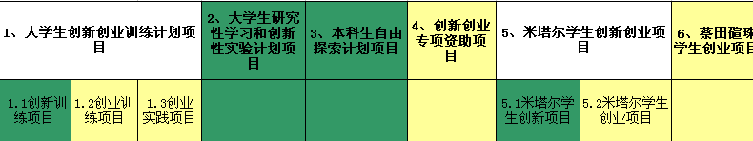

表格中标绿的项目为“创新类”项目，标黄的项目为“创业类”项目
根据资助经费来源、项目内容不同，项目类型分为：大学生创新创业训练计划项目，大学生研究性学习和创新性实验计划项目，本科生自由探索计划项目，创新创业专项资助项目，米塔尔学生创新创业项目，蔡田碹珠学生创业项目。看上去比较复杂，其实很简单。所有的项目不管怎么取名，就分为两大类：创新类项目和创业类项目。
如果你有兴趣对各个学科领域进行探索，或者对当今社会热点问题、社会民生问题进行探究，分析问题的现状、探讨问题的过程，找到解决问题的方法，得出结论撰写论文，那么就申请“创新类”项目。可以从自己的专业学科出发选择研究内容，2015年有位同学就是结合自己的专业出发，申报的项目是《湘方言在英语语音学习中的负迁移现象及教学对策与实践——以汨罗方言为例》；再者，2015年一位同学对社会上的众筹现象很感兴趣，她与她们的团队成员就探讨分析《对众筹商业模式的兴起为大学生创业开辟新途径的探索》。同学们其实可以可以“以小见大”,从身边校园里的问题着手分析研究。譬如说可以探讨分析寝室问题，学生的心理健康问题等等。
“创业类”的项目可以分为两类。一类是创业训练--进行可行性研究撰写创业计划，模拟企业运行；一类就是创业实践类，以具有市场前景的产品或服务为基础开展真正的创业活动。申请创业项目一般需要已注册公司或组建工作室的学员队申报。我们学院成立了创新创业办公室，有兴趣的同学可以加入到我们的团队中来，积极尝试申报创业类项目。

二、怎么进行项目管理？
项目管理分为三个阶段：
- 项目申请。申请项目的同学填写项目申请书，4月18日前将申请书的纸板（一式一份）和电子版交给外语院320办公室钟老师。申请书的下载：登陆中南大学本科生院—通知通告栏—查看《关于组织申报2016年大学生创新与创业项目的通知》的附件（http://bksy.csu.edu.cn/info/1062/2867.htm）。申请创新类项目的同学填写通知中的“附件2：大学生创新类项目项目申请书”，申请创业类项目的同学填写通知中的“附件4大学生创业训练项目申请书”、附件5和附件6。申请成功的项目，学校会在中南大学本科生院—通知通告栏发布相关通知。
- 项目中期检查。项目期限一般为一年。当项目进行半年左右时，约11月份左右，学校会开展项目中期检查。中期检查需要你们填写中期检查报告并附上你们部分研究成果。报告内填写的内容为各项目的研究进展情况、已取得的阶段性成果、下阶段工作计划、尚待解决的问题、经费安排计划及使用情况等内容。其中阶段性成果主要包括：调研报告，撰写论文，专利发明，国家级、省级竞赛获奖，成果转化，获风险投资等。关于中期检查的具体事项可以登陆中南大学本科生院—通知通告栏—查看《关于开展2015年大学生创新创业项目中期检查工作的通知》。（http://bksy.csu.edu.cn/info/1062/2777.htm）
- 项目结题验收。当项目进行一年后，约次年三月左右，学校会开展项目结题
验收。结题验收阶段需要你们填写结题报告并附上学术论文等成果附件。关
于结题验收的具体事项可以登陆中南大学本科生院—通知通告栏—查看《关
于开展2014年、2015年大学生创新创业立项项目结题验收工作的通知》。

三、怎么确定研究内容？
以“创新类”项目为例，大家可以从自己的专业出发确定研究方向，也可以跨学科研究，针对当今社会热点问题、社会民生问题进行探究。以下是2015年部分学院“创新类”项目的选题。
外国语学院2015年创新类项目：
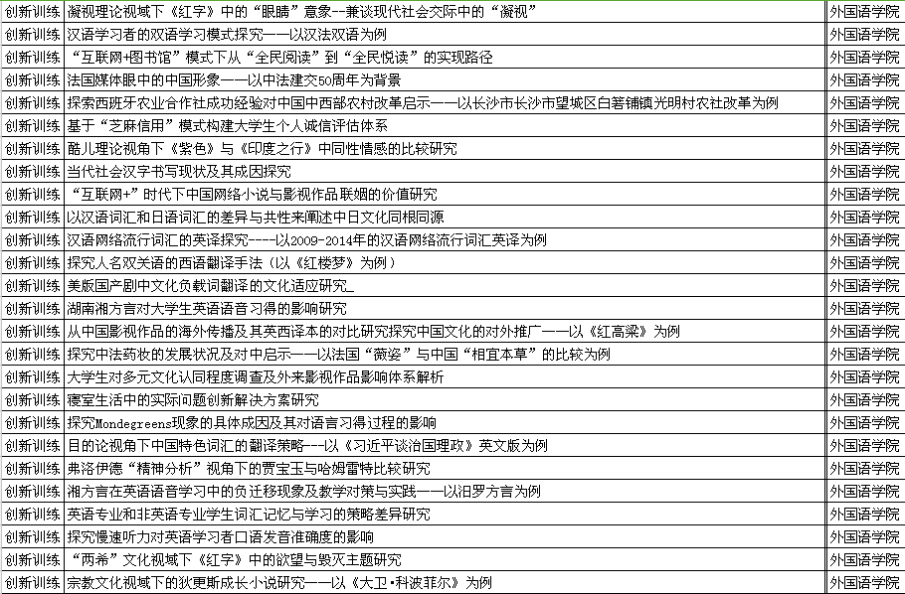

文学院2015年创新类项目
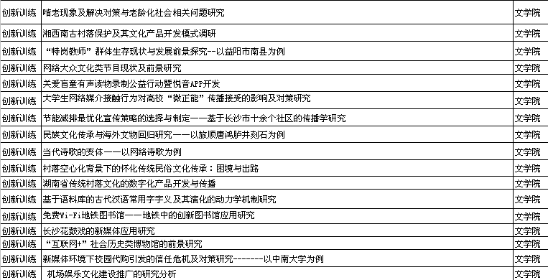

商学院2015年创新类项目
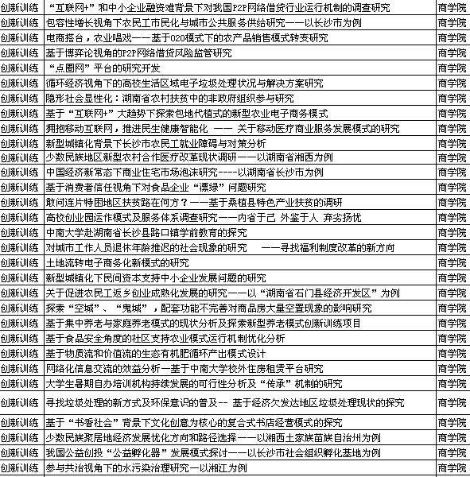

四、项目的经费是多少呢？

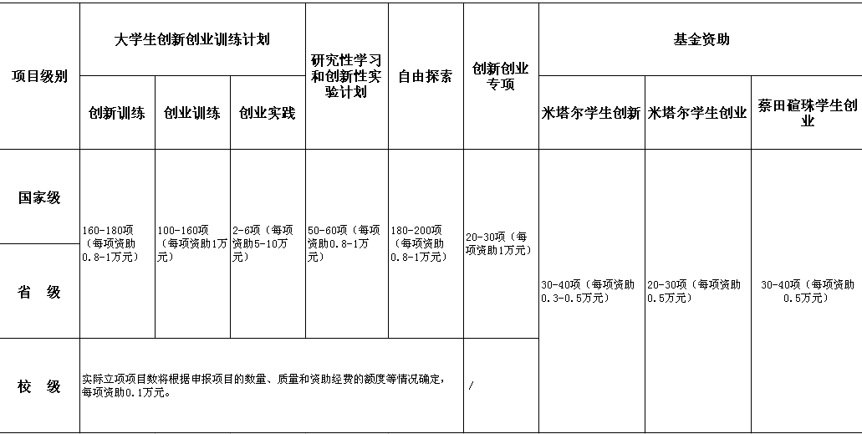

五、有哪些参考的资源？
推荐大家一个网站：国家级大学生创新创业训练计划平台在这里你们可以看到各个高校的同学们完成的国家级项目展示，可以以他们为标准，看看自己哪方面应该提高。网址：http://gjcxcy.bjtu.edu.cn/。

六、背景知识
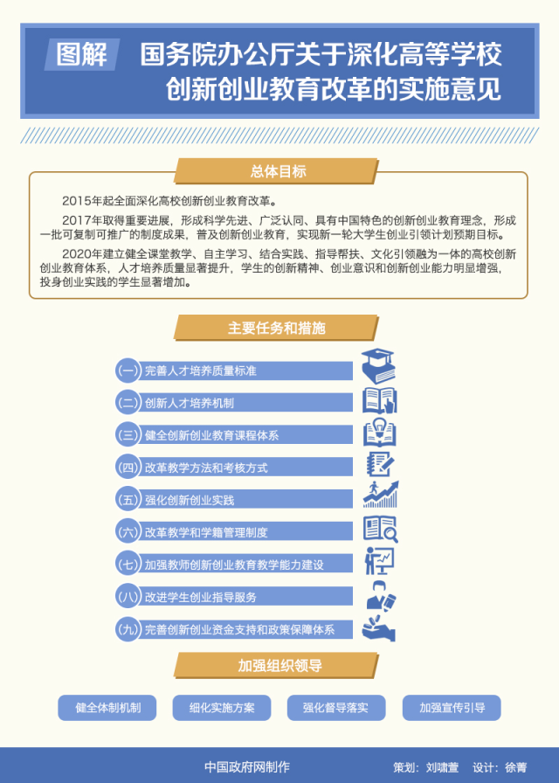

大学生毕业走上工作岗位后要为国家和社会的发展做出自己的贡献。他们需要利用专业知识，解决科学技术问题，提高经济生产；发现社会问题，进行调研，撰写报告提出解决方案，推动社会进步。这些都需要大学生培养并具备良好的批判性思维、创造思维，发现问题和解决问题的能力。目前以课堂教学和标准化答案考核为主的教育方式不能满足这一点。因此2015年5月，《意见》要求深化改革教学方法和考核方式，以创新创业教育引导学生培养思维能力和解决问题能力。外语院的同学们多多把握机会，积极申请创新创业项目，多多培养自己的能力喔。有问题大家可以随时咨询钟老师：办公室电话88876036；QQ：2513201075。

